SĂPTĂMÂNA EUROPEANĂ A MOBILITĂŢII

Beneficiile pentru SĂNĂTATE ale mersului pe jos și cu bicicleta:

Activitatea fizică este orice mişcare a corpului produsă de musculatura scheletică și realizată cu consum de energie. Termenul de activitate fizică nu trebuie confundat cu sportul sau exerciţiile fizice.

În conceptul de activitate fizică sunt cuprinse și activitățile legate de deplasare, cum sunt mersul pe jos și mersul pe bicicletă.

Mersul zilnic pe jos și pe bicicletă prezintă beneficii importante pentru sănătate, între care amintim:
- menținerea greutății normale
- reducerea riscului pentru: boli cardiovasculare
- diabet zaharat tip II
- cancer de sân și de colon
- depresie.²

Persoanele sedentare ar trebui să își modifice stilul de viață în sensul unei vieți fizic active, începând cu activități fizice minime, ca parte a rutinei zilnice, pe care să le să crească din punct de vedere al duratei, frecvenței și intensității.³

Mersul zilnic pe jos sau cu bicicletă reprezintă o oportunitate ușor accesibilă de a dezvolta un stil de viață activ, sănătos.

SĂPTĂMÂNA EUROPEANĂ A MOBILITĂŢII
Beneficiile pentru MEDIU ale mersului pe jos și cu bicicleta:

Reducerea utilizării zilnice a autoturismelor individuale în orașe prin înlocuirea lor cu modalități de deplasare va duce la scăderea poluării mediului urban.

Poluanții atmosferici care afectează sănătatea includ: particule în suspensie, oxizi de azot, monoxid de carbon și benzen. Autovehiculele cu motoare Diesel sunt incriminate ca fiind principala cauză a emisiilor poluante.

Reducerea acestor poluanți în mediul urban determină scăderea riscului de apariţie a unui număr important de probleme de sănătate determinate de aceștia, incluzând: boli cardiovasculare, respiratorii și cancere.

Aceste boli sunt asociate cu rate înalte de mortalitate la populațiile expuse.⁴

Pe de altă parte, arderea acestor combustibili fosili exercită o mare influenţă asupra climei şi mediului înconjurător datorită cantităţilor enorme de gaze cu efect de seră generate, care se adaugă celor deja existente în mod natural în atmosferă, contribuind astfel la efectul de seră şi la încălzirea globală cu efecte asupra sănătății umane astfel:

- Creşterea numărului deceselor cauzate de căldură excesivă sau de frig în regiunile poluate,
- Modificarea prevalenței unor boli transmise prin apă sau prin vectori.⁵

SĂPTĂMÂNA EUROPEANĂ A MOBILITĂŢII

Beneficiile ECONOMICE ȘI SOCIALE ale mersului pe jos și cu bicicleta:

Mobilitatea activă aduce oamenilor și beneficii economice semnificative, astfel că o persoană care alege să înlocuiască autoturismul personal cu bicicleta va economisi suma de bani care include costurile de întreținere, impozitele și carburantul.
Traficul motorizat mai redus în zonele urbane și înlocuit de deplasări multimodale (mersul pe jos, cu bicicleta sau cu autobuzul) poate stimula conexiunile interumane.



SĂPTĂMÂNA EUROPEANĂ A MOBILITĂŢII

are loc în fiecare an în perioada

16-22 SEPTEMBRIE
Această inițiativă a Comisiei Europene încurajează orașele să introducă și să promoveze măsuri de transport durabil și invită populația să încerce alternative la utilizarea autoturismului.

Campania anului 2019 încurajează cetățenii să îmbine mersul pe jos și cu bicicleta cu transportul public.¹
Ziua fără mașini
22 SEPTEMBRIE
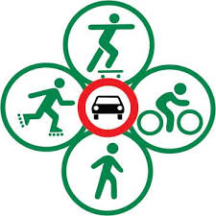

Material realizat în cadrul subprogramului de evaluare și promovare a sănătății și educație pentru sănătate al Ministerului Sănătății - pentru distribuție gratuită


  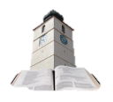  MINISTERUL INSTITUTUL NAȚIONAL CENTRUL REGIONAL DE DIRECȚIA DE SĂNĂTĂȚII DE SĂNĂTATE PUBLICĂ SĂNĂTATE PUBLICĂ SIBIU SĂNĂTATE PUBLICĂ
BRĂILA

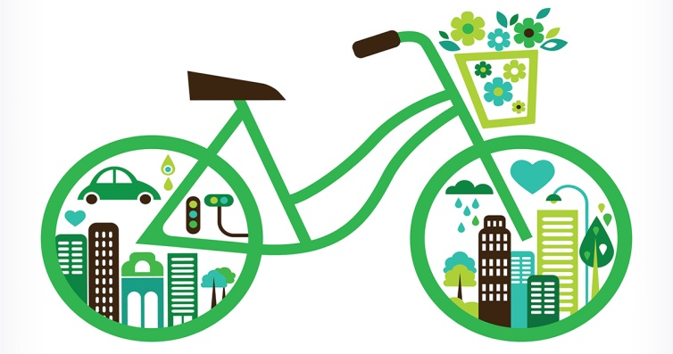

Referințe bibliografice:
¹http://www.mobilityweek.eu/fileadmin/user_upload/materials/participation_resources/2019/Manual_-_EU_languages/2019_EMW_Manual_RO_web.pdf
² http://www.who.int/topics/physical_activity/en/
³https://www.who.int/news-room/facts-in-pictures/detail/physical-activity
⁴ https://www.who.int/hia/green_economy/giz_transport.pdf, pag.4
⁵ https://ec.europa.eu/clima/change/consequences_ro

SĂPTĂMÂNA EUROPEANĂ A
MOBILITĂŢII 2019

16 - 22 septembrie 2019

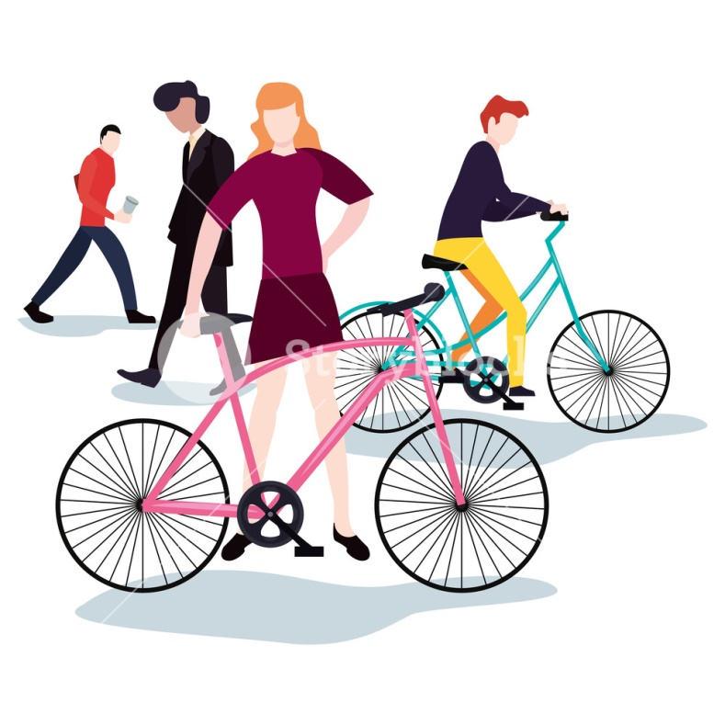
Mergi cu noi!

Acest pliant se adresează persoanelor din mediul urban, în special celor care folosesc în mod curent mașina personală pentru a se deplasa în interiorul orașului.

